2021年在职研究生招生考试重要通知
一、考试时间
2021年6月19日上午9：30-12：00，下午15：00-17：30，20日上午9：30-12：00。
二、考试地点
专业 | 考试地点 | 考务办公室
党政管理  经济管理 | 四川文化产业职业学院（成都双流区锦江路四段399号）第二教学大楼 | 四川文化产业职业学院第三教学楼102室
公共管理  法学 | 四川文化产业职业学院（成都双流区锦江路四段399号）第三教学大楼
三、考试科目
2021年省委党校在职研究生招生考试时间安排
时间  专业 | 6月19日 |  | 6月20日
 | 上午 | 下午 | 上午
 | 9:30-12:00 | 15:00-17:30 | 9:30-12:00
经济管理 | 思想政治理论 | 经济学原理 | 社会主义市场  经济理论
公共管理 | 思想政治理论 | 政治学原理 | 公共管理学
法 学 | 思想政治理论 | 法学基础 | 宪法与行政法学
党政管理 | 思想政治理论 | 政治学原理 | 中共党史

四、考试纪律：请认真阅读准考证上的“考生须知”、“特别提醒”，着重强调以下几点：
1、严禁携带手机等任何电子产品入座位，一旦发现，该科成绩记零分。
2、 除必要的书写工具外，考生所有物品必须寄存。
3、所有考室均配有监控设备。
五、特别提示
1、做好个人疫情防护，请佩戴好口罩进入考场。
2、提前准备好“四川文化产业职业学院的校园健康状态码”。（在微信小程序的“四川天府健康通”中打开“扫一扫”，扫下图“四川文化产业职业学院的场所二维码”）
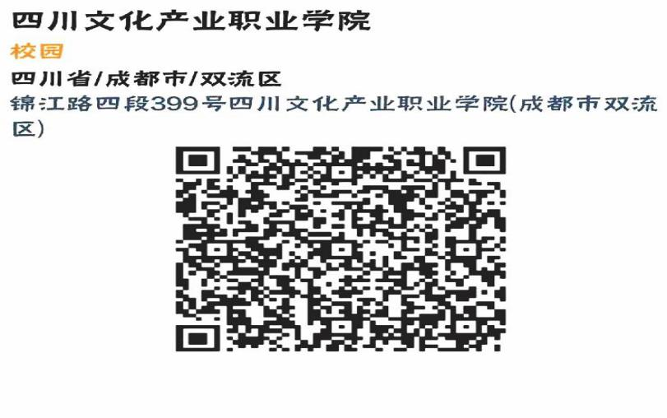
3、提前填写好“考生健康情况申报卡”，必须本人亲笔签名，6月19日上午进四川文化产业职业学院（成都双流区锦江路四段399号）校门时交给保卫工作人员。
4、从四川文化产业职业学院（成都双流区锦江路四段399号）校门进入考场，出示准考证、身份证、四川文化产业职业学院的校园健康状态码和测量体温。

5、进入考场后，请把所有与考试无关的物品存放在各考室前面，并把准考证、身份证放在课桌上。
6、请准备2B铅笔、橡皮擦、黑色签字笔参加考试。一定在答题卡相关区域用2B铅笔填涂，切记在规定区域答题。字迹工整，保持答题卡面整洁，每名考生每科考试有且仅有一张答题卡。
六、温馨提示
1、认真复习。希望大家以考试大纲为准绳，《入学考试复习资料》为蓝本，结合《习近平新时代中国特色社会主义思想学习纲要》等相关时事进行全面复习。全程参考，每科必考，每题必做，每分必争。
2、证件问题。考试凭准考证和身份证双证入考室。
3、出行问题。请各位考生绿色出行，不要开车到校。
4、夏季来临，天气变化大，注意保重身体，调整心态，考出最好成绩。
祝您成功！

中共四川省委省直机关党校研究生部（继续教育部）
2021年6月17日

